ПАМЯТКА «ДЕЙСТВИЯ ПРИ ПОЖАРЕ»

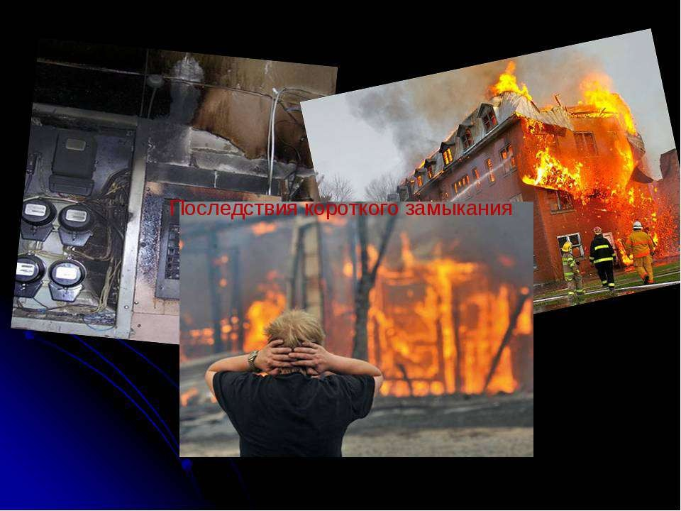
ПОЖАР – неконтролируемое горение, наносящее материальный ущерб, вред здоровью и жизни граждан, интересам общества и государства.
Профилактические мероприятия по предупреждению возникновения пожара в квартире:
-не храните в доме бензин, керосин, ЛВЖ;
-приобретите хотя бы один огнетушитель;
-не оставляйте без присмотра включенные электрические и газовые плиты ,чайники, утюги, приёмники, телевизоры;
-следите за исправностью электропроводки, розеток;
-не включайте в одну розетку несколько бытовых электрических приборов (особенно большой мощности);
-не разогревайте на открытом огне краски, лаки и т.п.

ДЕЙСТВИЯ ПРИ ПОЖАРЕ В КВАРТИРЕ
- Сообщите о пожаре в пожарную охрану.
- Если нет опасности поражения электротоком, приступайте к тушению пожара водой, или используйте плотную (мокрую ткань).
- При опасности поражения электротоком отключите электроэнергию.
- Горючие жидкости тушить водой нельзя (тушите песком, землѐй, огнетушителем, если их нет, накройте плотной смоченной в воде тканью).
- При пожаре ни в коем случае не открывать форточки и окна.
- Если вам не удаётся своими силами ликвидировать пожар, выйдите из квартиры, закрыв за собой дверь, и немедленно сообщите о пожаре соседям и жильцам выше-ниже находящихся квартир.

- Встретьте пожарных и проведите их к месту пожара.
- При высокой температуре, сильной задымлённости необходимо передвигаться ползком, т.к. температура у пола значительно ниже и больше кислорода.
- При невозможности эвакуироваться из квартиры через лестничную площадку, когда пути эвакуации отрезаны, необходимо выйти на балкон, закрыв за собою дверь, и звать на помощь прохожих.

ДЕЙСТВИЯ ПРИ ПОЖАРЕ В ЗДАНИИ
- Определите для себя, выходить или не выходить наружу. Убедитесь, что за дверью нет пожара, приложив свою руку к двери или к металлической ручке. Если они горячие, то ни в коем случае не открывайте дверь.
- Не входите туда, где большая концентрация дыма и видимость не менее 10 метров. Если дым и пламя позволяют выйти из помещения (здания) наружу:
- Уходите скорее от огня, используя основные и запасные пути эвакуации.
- Отключите попутно электроэнергию.
- Идите к выходу на четвереньках, так как вредные продукты горения скапливаются на уровне вашего роста и выше, закрывая при этом рот и нос подручными средствами защиты.
- По пути за собой плотно закрывайте дверь.
- Покинув опасное помещение, не вздумайте возвращаться назад, сообщите о себе должностным лицам.

Если дым и пламя в соседних помещениях не позволяет выйти наружу:
- Не поддавайтесь панике.
- Проверьте существует ли возможность выйти на крышу или спуститься по пожарной лестнице.
- Если возможности эвакуироваться нет, то для защиты от тепла и дыма необходимо надёжно загерметизировать своё помещение: плотно закройте входную дверь, заткните щели двери изнутри помещения, используя при этом любую ткань, закройте окна, форточки, заткните вентиляционные отверстия; если есть вода, постоянно смачивайте дверь, пол.
- Если помещение наполнилось дымом, передвигайтесь на четвереньках, прикрыв рот и нос влажной тряпкой (носовым платком, рукавом от рубашки), в сторону окна и находитесь возле окна и привлекайте к себе внимание людей на улице. Если у вас телефон, то обязательно позвоните «01» или 112 и сообщите, где вы находитесь. Ни в коем случае не открывайте и не разбивайте окна, так как нарушится герметичность вашего помещения, что приведёт к увеличению температуры и площади пожара.
После эвакуации из здания учебного заведения необходимо обязательно проверить весь списочный состав учреждения!

Помните!!!
Вы не должны паниковать, прятаться, прыгать из окна, в одиночку бороться с огнем!!!!
Телефон 01 или 112

Администрация сельского поселения Добринский сельсовет

